ORDENANZA 1136/17

Y VISTOS:
El salón sede de la “Sociedad Cosmopolita de Chabás” y la relevancia histórica que ostenta para la localidad.

Y CONSIDERANDO:
Que, el salón de mención en vistos pertenece a la Sociedad Cosmopolita de Socorros Mutuos de Chabás, fundada el 02/06/1921 por inmigrantes de la localidad.
Que, en el año 1945, estos emprendedores lograron la adquisición del salón que fue disuelto, donde funcionaba la Sociedad Italiana, en el cual a lo largo de los años se dio cine, bailes sociales, teatro y numerosos festejos de la comunidad.
Que, con los años se convirtió en eje de la actividad social y cultural de la localidad.
Que, la Ordenanza 1133/17 dispone la posibilidad de declarar como Patrimonio Histórico de la localidad, inmuebles que por su relevancia trascienden a sus titulares para ser parte de cada uno de los vecinos.
POR TODO ELLO:
LA COMISIÓN COMUNAL DE CHABAS SANCIONA LA SIGUIENTE
ORDENANZA
Artículo 1: Declárese Patrimonio Histórico y Cultural de la localidad de Chabás, el salón sede de la “Sociedad Cosmopolita de Chabás” ubicado en calle San Martín 1400.
Artículo 2: De forma.
21 de septiembre de 2017
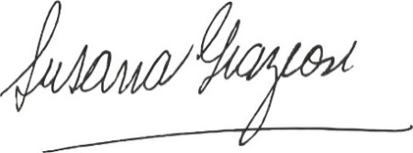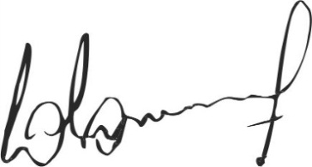
Susana Graziosi Dr. Lucas Lesgart
Secretaria Administrativa Presidente Comuna de Chabás

